distinct关键字用于从查询的结果集中筛选出唯一值的记录。

# 一、生成测试数据

用以下SQL创建超女基本信息表（T_GIRL），插入一些测试数据。

create table T_GIRL

(

id char(4) not null, -- 编号

name varchar2(30) not null, -- 姓名

yz varchar2(20) null, -- 颜值

sc varchar2(20) null, -- 身材

weight number(4,1) not null, -- 体重

height number(3) not null, -- 身高

birthday date not null, -- 出生时间

memo varchar2(1000) null -- 备注

);

insert into T_GIRL(id,name,yz,birthday,sc,weight,height,memo)

values('0101','西施','漂亮',to_date('2000-01-01 01:12:35','yyyy-mm-dd hh24:mi:ss'),

'火辣',48.5,170,'这是一个非常漂亮姑娘，老公是夫差，男朋友是范蠡。');

insert into T_GIRL(id,name,yz,birthday,sc,weight,height,memo)

values('0102','貂禅','漂亮',to_date('1997-08-02 12:20:38','yyyy-mm-dd hh24:mi:ss'),

'苗条',45.2,168,'王允真不是男人，干不过董卓就把美人往火坑里推，千古罪人啊。');

insert into T_GIRL(id,name,yz,birthday,sc,weight,height,memo)

values('0103','妲已','漂亮',to_date('1998-03-03 10:50:33','yyyy-mm-dd hh24:mi:ss'),

'火辣',53.6,172,'如果商真的因我而亡，您们男人做什么去了？');

insert into T_GIRL(id,name,yz,birthday,sc,weight,height,memo)

values('0104','芙蓉姐姐','猪扒',to_date('1980-05-05 10:11:55','yyyy-mm-dd hh24:mi:ss'),

'膘肥体壮',85.8,166,'如果不努力学习技术，将来就会娶个芙蓉姐姐，哼哼。');

# 二、distinct示例

从T_GIRL表中查出全部的颜值信息：

select yz from T_GIRL;

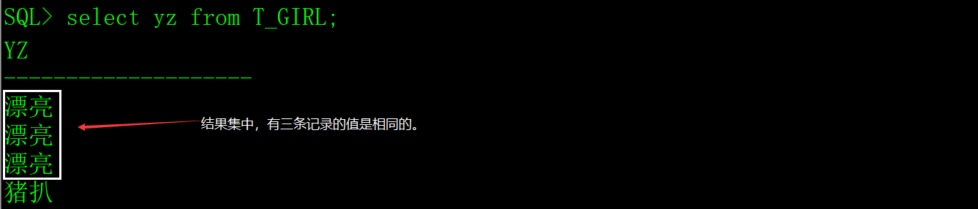

如果我想知道颜值有哪些取值，所以希望从结果集中去掉重复的记录，加上distinct关键字，位置在select和字段列表之间。

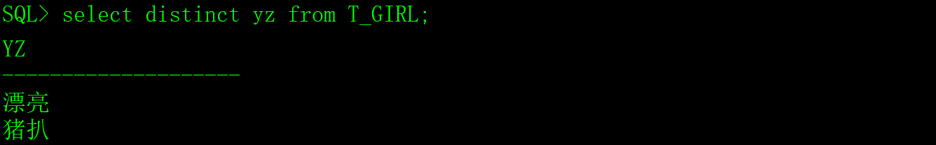

distinct是从结果集中筛选出唯一值的记录，上面示例的结果集只有一个字段，也可以多个字段，多个字段组合的值唯一。

未加distinct关键字。

select yz,sc from T_GIRL;

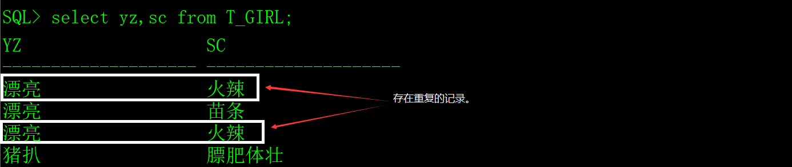

加了distinct关键字。

select distinct yz,sc from T_GIRL;

